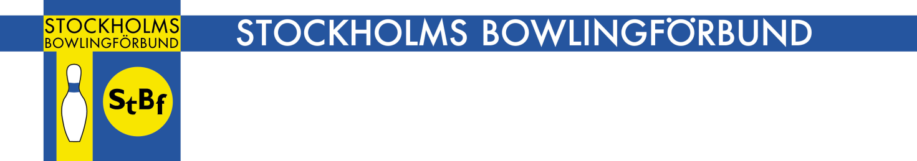

FULLMAKT

För:______________________________
(För- och efternamn)

Att företräda

föreningen ____________________________

vid Stockholms Bowlingförbunds årsmöte 2 oktober 2024

Klubbens underskrift av ordförande, kassör eller sekreterare

